**Packet Trace - Реализация схемы адресации разделенной на подсети IPv6-сети**

**Таблица адресации**

| **Устройство** | **Интерфейс** | **IPv6-адрес** | **Адрес типа link-local** |
| --- | --- | --- | --- |
| R1 | G0/0 | 2001:db8:acad:00c8::1 | fe80::1 |
| *R1* | G0/1 | 2001:db8:acad:00c9::1 | fe80::1 |
| *R1* | S0/0/0 | 2001:db8:acad:00cc::1 | fe80::1 |
| R2 | G0/0 | 2001:db8:acad:00ca::1 | fe80::2 |
| *R2* | G0/1 | 2001:db8:acad:00cb::1 | fe80::2 |
| *R2* | S0/0/0 | 2001:db8:acad:00cc::2 | fe80::2 |
| PC1 | NIC | Auto Config | |
| PC2 | NIC | Auto Config | |
| PC3 | NIC | Auto Config | |
| PC4 | NIC | Auto Config | |

**Задачи**

**Шаг 1. Определение IPv6-подсетей и схемы адресации**

**Шаг 2. Настройка адресации IPv6 на маршрутизаторах и ПК.**

**Шаг 3. Проверка IPv6 подключения.**

**Общие сведения и сценарий**

Сетевые администраторы должны знать, как реализовать IPv6 в своих сетях. Вам было предложено настроить сеть для использования сотрудниками отдела продаж для демонстрации клиентов. Сеть будет использовать ряд последовательных подсетей IPv6 для четырех локальных сетей. Ваша задача состоит в том, чтобы назначить подсети локальным сетям и настроить маршрутизаторы и ПК с адресацией IPv6. Обязательно настройте все необходимые компоненты для маршрутизации IPv6 на маршрутизаторах.

**Инструкции**

**Шаг 1. Определение IPv6-подсетей и схемы адресации**

В качестве начальной подсети была дана подсеть IPv6 **2001:db8:acad:00c8::/64.** Для каждой требуемой сети потребуется еще четыре подсети. Нужно увеличивать адреса подсети последовательно на единицу, чтобы достичь четырех необходимых подсетей. Заполните следующую таблицу.

**Таблица подсетей**

| **Подсеть** | **Адрес** |
| --- | --- |
| R1 G0/0/ LAN | 2001:db8:acad:00c8::0/64 |
| R1 G0/1 LAN | 2001:db8:acad:00c9::0/64 |
| R2 G0/0 LAN | 2001:db8:acad:00ca::0/64 |
| R2 G0/1 LAN | 2001:db8:acad:00cb::0/64 |
| Канал R1 - R2 | 2001:db8:acad:00cc::0/64 |

**Шаг 2. Настройка адресации IPv6 на маршрутизаторах и ПК.**

Заполните приведенную выше таблицу адресации, чтобы использовать ее в качестве руководства для настройки устройств.

• Назначьте первый IP-адрес в подсети интерфейсам LAN маршрутизатора.

• Назначьте link-local адреса, указанные в таблице адресации.

• Для соединения между маршрутизаторами назначьте первый адрес в подсети R1.

• Для соединения между маршрутизаторами назначьте второй адрес в подсети R2.

• Установите все четыре узла для автоматической настройки с IPv6-адресами.

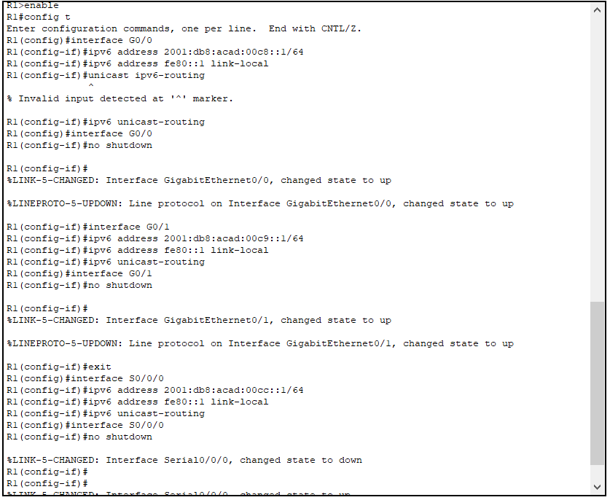

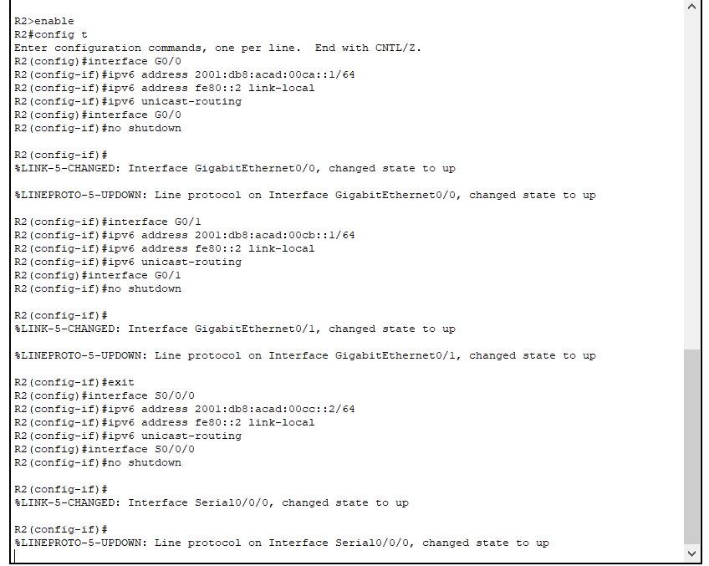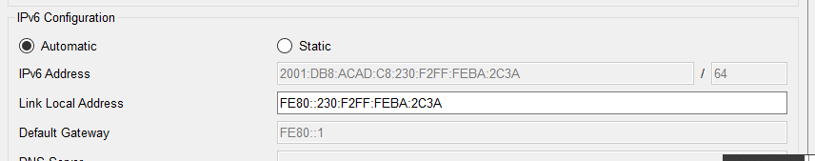

**Шаг 3. Проверка IPv6 подключения.**

Если адресация была настроена правильно, ПК должны иметь возможность выполнять эхо-запрос друг другу.

*Конец документа*